http://www.cpad.gov.cn/art/2014/5/26/art_50_23765.html
关于印发《建立精准扶贫工作机制实施方案》的通知
发布人：魏 巍来源：规划财务司浏览次数： 2007发布时间：2014-05-26
视力保护色：
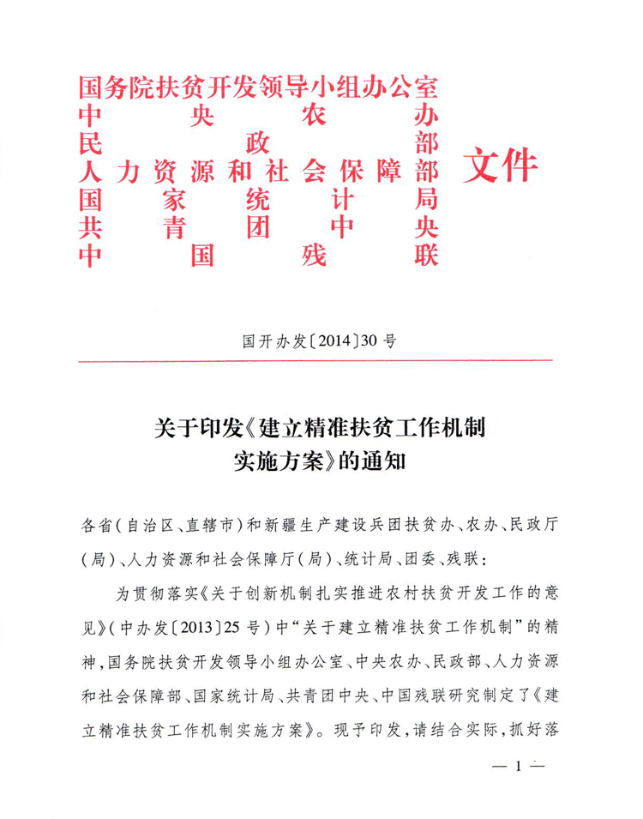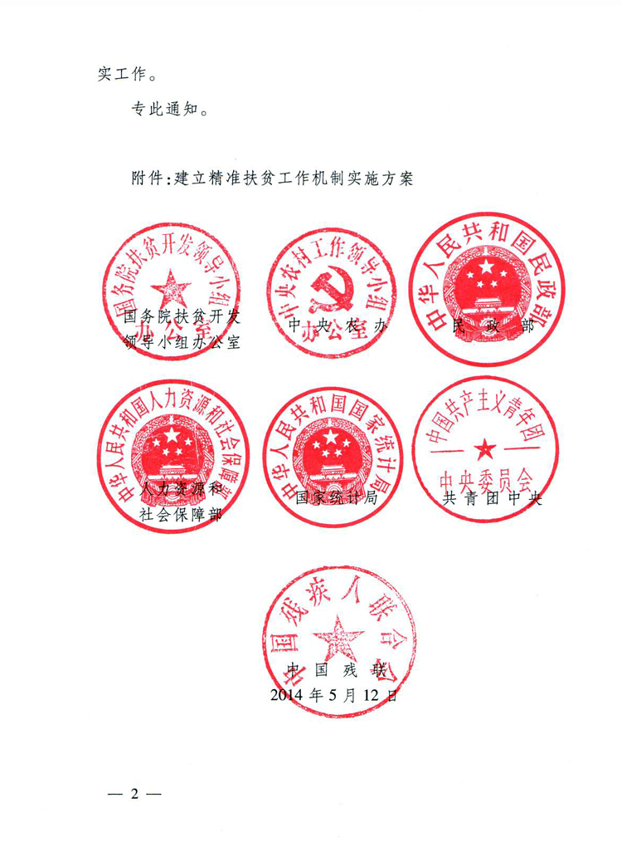

附件：

建立精准扶贫工作机制实施方案

根据《中共中央办公厅 国务院办公厅印发<关于创新机制扎实推进农村扶贫开发工作的意见>的通知》（中办发〔2013〕25号,以下简称25号文件）关于建立精准扶贫工作机制的要求，制定本实施方案。
一、目标任务
通过对贫困户和贫困村精准识别、精准帮扶、精准管理和精准考核，引导各类扶贫资源优化配置，实现扶贫到村到户，逐步构建精准扶贫工作长效机制，为科学扶贫奠定坚实基础。
精准识别是指通过申请评议、公示公告、抽检核查、信息录入等步骤，将贫困户和贫困村有效识别出来，并建档立卡。
精准帮扶是指对识别出来的贫困户和贫困村，深入分析致贫原因，落实帮扶责任人，逐村逐户制定帮扶计划，集中力量予以扶持。
精准管理是指对扶贫对象进行全方位、全过程的监测，建立全国扶贫信息网络系统，实时反映帮扶情况，实现扶贫对象的有进有出，动态管理，为扶贫开发工作提供决策支持。
精准考核是指对贫困户和贫困村识别、帮扶、管理的成效，以及对贫困县开展扶贫工作情况的量化考核，奖优罚劣，保证各项扶贫政策落到实处。
二、重点工作
（一）建档立卡与信息化建设
（1）建档立卡。国务院扶贫办制定《扶贫开发建档立卡工作方案》，明确贫困户、贫困村识别标准、方法和程序，负责省级相关人员培训、督促检查、考核评估等工作；各省（区、市）根据国家统计局确定的分省（区、市）和分片区贫困人口规模，按照《扶贫开发建档立卡工作方案》中确定的贫困人口、贫困村规模分解和控制办法，负责将贫困人口、贫困村规模逐级向下分解到村到户，并负责市县两级相关人员培训、专项督查等工作；县负责贫困户、贫困村确定，并组织乡（镇）村两级做好建档立卡工作。2014年10月底前完成建档立卡工作，相关数据录入电脑，联网运行，并实现动态管理，每年更新。
（2）信息化建设。国务院扶贫办制定和组织实施全国扶贫开发信息化建设规划和建设方案，制订标准规范，整合办内原有信息系统，建设统一的应用软件系统。各省（区、市）、市（区）、县（区）负责设备购置、人员配备、数据采集和更新等工作。通过信息化建设，引导各项资源向贫困户和贫困村精准配置，提高针对性和有效性。此项工作2014年12月底前完成，以后逐步升级完善。
（二）建立干部驻村帮扶工作制度
（3）各省（区、市）普遍建立干部驻村工作制度，做到每个贫困村都有驻村帮扶工作队，每个贫困户都有帮扶责任人，并建立驻村帮扶工作队、贫困户帮扶责任人数据库。此项工作由各省（区、市）负责，2014年6月底前派驻到位。
（4）做好干部选派工作。各省（区、市）要充分动员党政机关、人民团体、民主党派、企事业单位参与驻村帮扶工作，选派有较高政治素质、能力较强、特别是有培养前途的中青年干部，参加驻村帮扶工作，并明确职责分工、帮扶项目、考核办法和问责制度等。
（5）落实帮扶责任。驻村工作队负责协助村两委摸清贫困底数，分析致贫原因，制定帮扶计划，协调帮扶资源，统筹安排使用帮扶资金，监督帮扶项目实施，帮助贫困户、贫困村脱贫致富，不脱贫、不脱钩；协助基层组织贯彻落实强农惠农富农政策；积极参与各项扶贫开发工作。
（6）建立健全帮扶制度。各省（区、市）建立健全驻村干部的选拔、培训、管理、考核、激励、保障等制度，充分调动驻村干部的积极性，对工作成效显著的要提拔重用，对工作成效不明显的要实行退出和问责。加强驻村工作队的规范管理，实现驻村干部帮扶长期化、制度化和规范化。
（三）培育扶贫开发品牌项目
各省（区、市）在总结经验的基础上，完善政策措施，因地制宜大力培育行得通、能管用的扶贫品牌。
（7）雨露计划。各省（区、市）扶贫和财政部门会同教育、人社等部门，完善雨露计划实施政策和规划，对参加中高职教育或两年及以上职业技能培训的建档立卡贫困学生家庭发放生活补助，提供扶贫贴息贷款支持，提升贫困户新成长劳动力就业技能和创业能力，稳就业、拔穷根，阻断贫困代际传递。继续做好劳动力转移就业培训、农村适用技能培训和贫困村致富带头人培训工作。
（8）扶贫小额信贷。各省（区、市）扶贫、财政和金融部门负责完善扶贫小额信贷政策，对没有外出就业、有一定技能又有创业意愿的贫困户发放小额信贷贴息贷款，支持发展特色优势产业，帮助“换穷业”。提高瞄准性，加强监管，真正惠及贫困户。
（9）易地扶贫搬迁。各省（区、市）发展改革委（局）与扶贫部门共同负责制定规划和计划，对不具备生存发展条件、就地脱贫成本高、难度大的贫困户实施易地扶贫搬迁，结合新型城镇化中解决“三个1亿人”问题，使这部分贫困群众彻底“挪穷窝”。在易地扶贫搬迁工作中，要充分尊重搬迁户的意愿，并着力解决好就业、教育、医疗、社会保障和社会融入等问题。
（四）提高扶贫工作的精准性和有效性
（10）各省（区、市）扶贫部门要将扶贫措施与扶贫开发建档立卡紧密衔接，提高扶贫工作的精准性和有效性。要坚持因地制宜、分类指导、突出重点、注重实效的原则，在培育扶贫开发品牌项目的同时，继续做好整村推进、互助资金、产业扶贫、科技扶贫等专项扶贫工作。
（11）各行业部门，要重点围绕落实25号文件，组织实施好村级道路畅通、饮水安全、农村电力保障、危房改造、特色产业增收、乡村旅游扶贫、教育、卫生和计划生育、文化建设、贫困村信息化“十项重点工作”。各行业部门按照25号文件要求，制定相关办法并组织实施。
（五）提高社会力量参与扶贫的精准性、有效性
（12）搭建社会扶贫信息服务平台。国务院扶贫办统筹建设中国扶贫网，将贫困户、贫困村的需求信息与社会各界的扶贫资源、帮扶意愿进行有效对接，互联共享，实现社会扶贫资源的精准化配置。各地也要根据实际，搭建社会扶贫信息服务平台。国务院扶贫办负责顶层设计，各级扶贫部门组织实施，2014年底前完成。
（13）完善社会扶贫帮扶形式。鼓励引导各级定点扶贫单位、参加扶贫协作的东部省市、军队和武警部队及民主党派、工商联、无党派人士、各类企业、社会组织、个人等社会扶贫参与主体，到贫困地区开展形式多样的扶贫帮扶活动，努力做到帮扶重心下移到贫困村、帮扶对象明确到贫困户，帮扶措施到位有效，帮扶效果可持续，实现社会帮扶的精准化、科学化。国务院扶贫办负责制定相关政策，各省（区、市）负责制定实施方案，于2014年9月底前完成。
（六）建立精准扶贫考核机制。
健全贫困县精准扶贫考核机制，建立贫困县约束机制，研究重点县退出机制。
（14）中组部牵头，国务院扶贫办、国家统计局配合，2014年12月底前修订出台《关于加强和改进贫困县考核工作指导意见》，重点考核党政领导班子和党政领导干部将工作重点放在扶贫开发、完成减贫增收任务情况，增设精准扶贫考核的内容、指标，并合理确定分值权重。
（15）国务院扶贫办会同发改委、财政部，2014年6月底前修订出台《扶贫工作考核办法》，重点考核地方政府扶贫责任落实情况以及扶贫成效。逐步建立以考核结果为导向的激励和问责机制。根据考核和评估结果改进和完善精准扶贫工作机制，实现精准扶贫、阳光扶贫、廉洁扶贫。
三、保障措施
（一）深化思想认识
精准扶贫是党中央和国务院对扶贫开发工作的新要求，是解决扶贫开发工作中底数不清、目标不准、效果不佳等问题的重要途径，是全面建成小康社会的重要保障。各级领导干部要深化认识，统一思想，把精准扶贫工作摆到更加突出的位置，不断提高扶贫工作的精准性、有效性、持续性。
（二）加强组织领导
各级扶贫开发领导小组成员单位、片区牵头单位、行业主管部门都要做好精准扶贫各项工作。强化扶贫开发队伍建设，加强县、乡（镇）两级扶贫部门力量，保障工作经费，改善工作条件，提高工作效能。
（三）强化责任落实
按照“中央统筹、省负总责、县抓落实”的原则，逐级分解落实；扶贫部门要抓好精准扶贫工作的顶层设计、沟通、协调、指导和服务工作；相关行业部门要按照分工，发挥职能和行业优势，切实加大对贫困户和贫困村的帮扶力度；要搭建有效平台，引导和动员社会力量参与精准扶贫工作。

